平成28（2016）年度 「相談事例研究会」会場地図

第一回 11月8日（火） 14：00～17：00
交野市ゆうゆうセンター【保健福祉総合センター】2階集団指導室
交野市天野が原町5-5-1 電話072-893-6400
JR学研都市線「河内磐船駅」西へ徒歩約5分
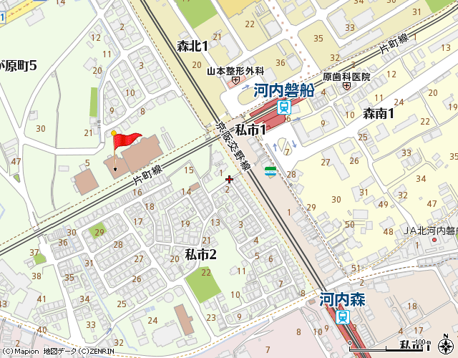

第二回 11月22日（火） 14：00～17：00
堺市立消費生活センター（堺富士ビル6階）会議室 ※みずほ銀行堺支店が入っているビル
堺区北瓦町2丁4-16 電話 072-221-7146
南海高野線「堺東駅」西口 西へ徒歩約3分
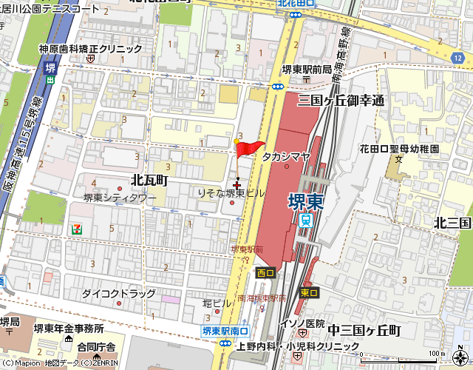

第三回 12月6日（火） 14：00～17：00
とよなか国際交流センター 会議室2B
豊中市玉井町1－1－1－601（「エトレ豊中」6階） 電話 06-6843-4343
阪急宝塚線「豊中駅」出口１ 徒歩約2分
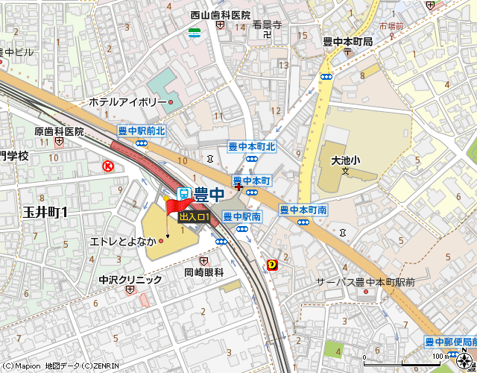

第四回 12月20日（火） 14：00～17：00
富田林市役所地下903会議室
富田林市常盤町1-1 電話0721-25-1000
近鉄長野線「富田林西口駅」南東へ徒歩約4分
